КРОСС «ЗОЛОТАЯ ОСЕНЬ 2016»
Осень! Чудесная пора! Но в этом учебном году она выдалась прохладной и дождливой. Уроки физкультуры, занятия по внеурочной деятельности и спортивные секции в нашей школе проводились чаще всего в спортзале. Но в редкие солнечные дни ребята с учителями физической культуры проводили занятия на свежем воздухе. В нашей школе ребята всех классов с большим интересом занимались и занимаются спортом. Они активно готовятся к школьным соревнованиям. И вот первое соревнование – Осенний кросс. Все учащиеся школы приняли в нём участие. Петров Геннадий Михайлович и Разуваев Павел Григорьевич (учителя физической культуры) разделили ребят на 4 команды:
Девочки (младшая группа)
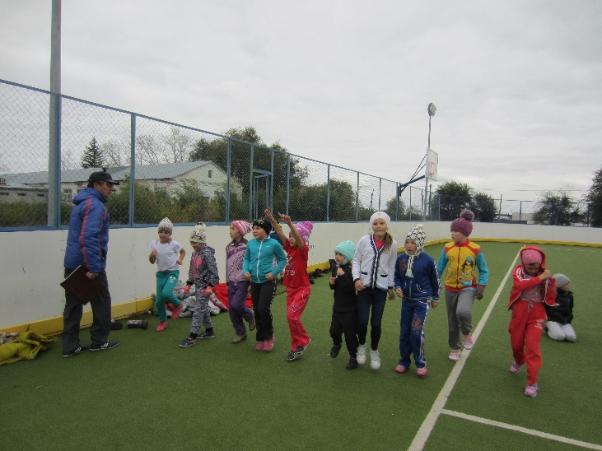
Девочки (старшая группа)
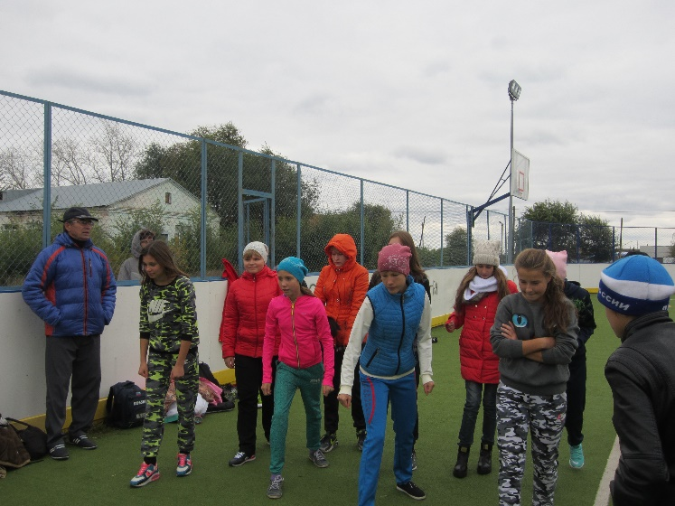

Мальчики (младшая группа)
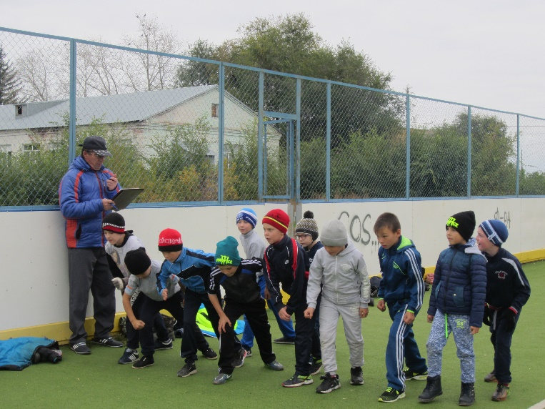

Мальчики (старшая группа)
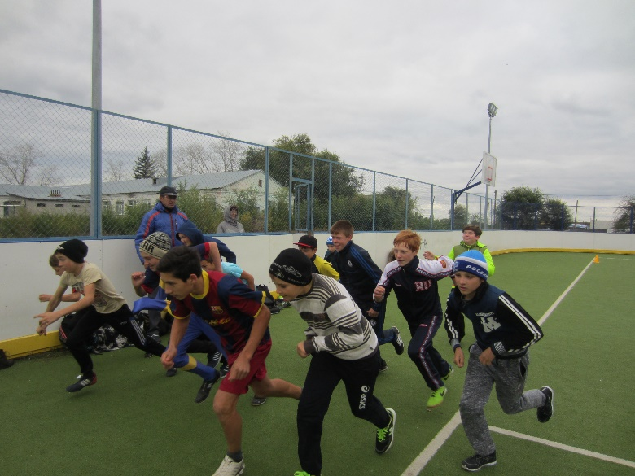

По итогам четырёх забегов определились победители и призёры:
Девочки (младшая группа):
Алёхина Ксения (4 класс) – 1 место;
Шатова Любовь (4 класс) – 2 место;
Кавтасьева Татьяна (2 класс) – 3 место.
Девочки (старшая группа):
Салова Надежда (8 класс) – 1 место;
Семагина Анастасия (8 класс) – 2 место;
Селезнёва Марина (7 класс) – 3 место.
Мальчики (младшая группа):
Фомин Алексей (4 класс) – 1 место;
Сапожников Михаил (4 класс) – 2 место;
Кавтасьев Иван (4 класс) – 3 место.
Мальчики (старшая группа):
Чижевич Никита (7 класс) - 1 место;
Пашин Виталий (9 класс) – 2 место;
Фомин Данила (9 класс) – 3 место.

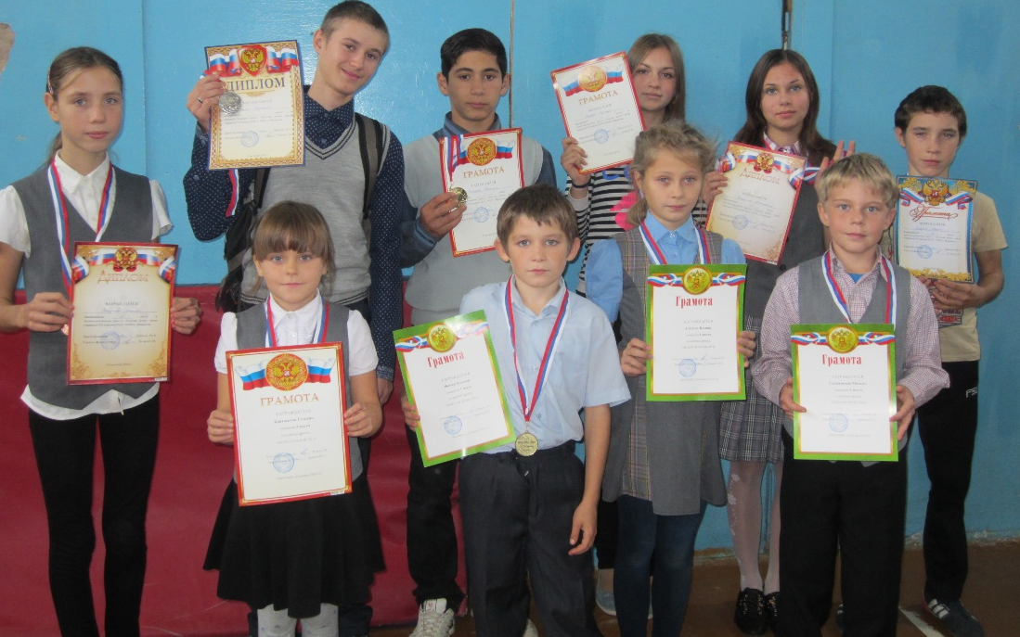
Вот они! Наши победители и призёры!
Поздравляем!

